TITULO: MODULACION DE FRECUENCIA (FM)
ALUMNO:Manuel Asensio Junquera

PROFESOR: JUAN A. CARRIBERO NAVARRO
PRACTICA Nº:2 | CURSO:
DEPARTAMENTO: ELECTRICIDAD/ELECTRONICA | REVISADO
CICLO: TELECOMUNICACIONES
MODULO:SISTEMAS DE RADIO Y TELEVI

ESQUEMA BLOQUES

G.B.F.
TRANSMISOR DE FM

IN MOD. OUT FM

ANALI.
ESPECT.
G.R.F.
IN MOD. OUT
EXT. RF

O.R.C.
RECEPTOR DE FM

OUT B.F. IN FM

MEDIDAS Y CALCULOS

1º.- Utilizando el G.R.F como modulador de FM visualizar la portadora y las bandas laterales Medir la frecuencia de la portadora y de las bandas laterales.

Hacemos un ejemplo de la Moduladora con 100 Khz y la Portadora con 100 Mhz
La diferencia entre la portadora y cada una de las bandas es 100 Khz
El índice depende de la amplitud de la señal moduladora. Si modifica la amplitud de la señal moduladora aparecerán más bandas.
Si hay más bandas lateral ocupa mayor espacio radioeléctrico

En AM se usan dos bandas , en FM se usan mas bandas

En AM la potencia que hay en que cada banda es la misma , en FM son distintas

 | FREC |  | NIVEL
PORTADORA | 100 MHz |  | -39 dBm
1º BLS | 100.1 |  | -47 dBm
1º BLI | 99.9
2ºBLS | 100.2 |  | - 59 dBm
2º BLI | 99.8
3 BLS |  |  | -67 dBm
3ºBLI
4º BLS |  |  |  | -77 dBm
4º BLI
5º BLS |  |  |  | -85 dBm

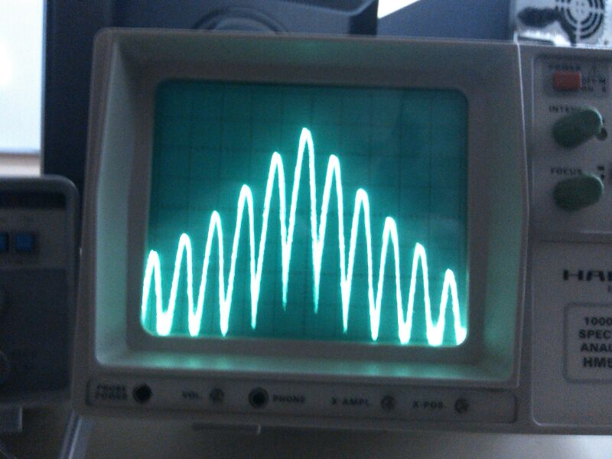

2º.- Probar con otras frecuencias de portadora y moduladora

Cambiamos las frecuencias de la portadora y la moduladora , a continuación utilizamos un transmisor

Se ha visualizado con 87 Khz

3º.- Utilizando el transmisor de FM. Comprobar la frecuencia de transmisión. (portadora sin modular)

Sacamos un modulo del transmisor para ver la electrónica que la compone.
Vemos que hay cristales de cuarzo que proporcionan frecuencias muy estables
La portadora sin modular es de 850.6 Mhz
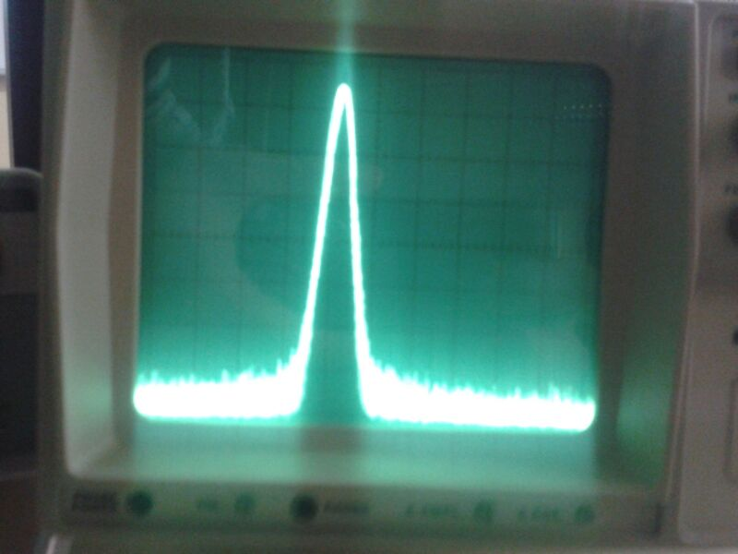

4º.- Medir la potencia de la portadora sin modular.

Potencia de la portadora sin modular es de -31 dBm

5º.- Modular el transmisor con una señal de B.F. y observar como la portadora disminuye a medida que van apareciendo bandas laterales

Modulamos con una señal y la portadora baja de valor a medida que van entrando bandas , asi que tendrá que repartir la potencia
Para ver la potencia como la reparte tendríamos que ver las tablas de Bessel

En el transmisor regula la cantidad de modulacion ( NIV BF) , al variar el indice modulación van aperenciendo bandas con distinta potencia.

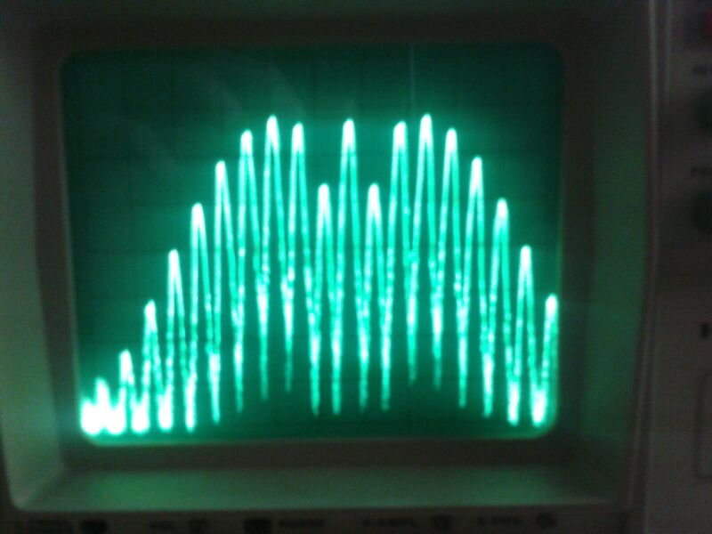

6º,. Medir la frecuencia de las bandas laterales

Ptotal=Pc+P Bls
Pc= -31 dBm

 | FREC MHz | dBm | mW
Portadora | 851 | -39 | 1,25.10^-4
1º BL | 851.1 | -58 | 1,58.10^-6
2º BL | 851.2 | -39 | 1,25.10^-4
3ºBL | 851.3 | -38 | 1,58.10^-4
4ºBL | 851.4 | -42 | 6,3.10^-3
5º BL | 851.5 | -49 | 1,25.10^-5
 |  |  | 4,85.10^-4

Ptotal=4,85.10^-4) x 2 – 1,25.10^-4=8,45.10^-4 mw
PotenciaPortadoraSinModular= -31 dBm = 7,94.10^-4 mw

7º, Medir los niveles de portadora y bandas laterales

9º.- Observar como la portadora disminuye a medida que nos acercamos a los valores de índice de modulación que son particulares ( 2,45/ 5,52/ etc. Ceros de Bessel)

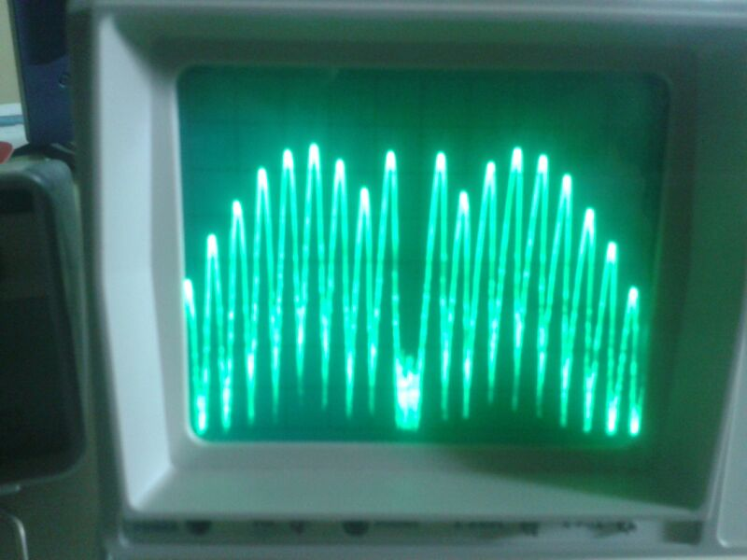

10º.- Observar como variando la frecuencia de la moduladora manteniendo constante su amplitud, varía el número de bandas laterales y el ancho de banda. (Disminuyendo el valor de F modul. El número de bandas laterales aumenta y el ancho de banda disminuye).
Observamos la imagen.

11º.- Observar como al aparecer mayor número de bandas laterales el nivel de potencia se distribuye entre portadora y bandas laterales.

Observado

12º.- Observar como al variar la amplitud de la moduladora y mantener constante su frecuencia, van apareciendo mayor número de bandas laterales.

Observado

13º.- Observar como varia el indice de modulación desde cero y como a medida que aumenta el índice van apareciendo mayor número de bandas laterales y el nivel de la portadora disminuye.

Observado

14º.- Calcular la desviacion de frecuencia mediante el método de los ceros de Bessel.

Por= 0 por 1º vez entonces)
Mf= 2,4
AF
Mf=AF/Fmod=

Af=mf . Fmod=240 KHz = 2,4 . 100.000
Af=100 KHz
Fom= 100/2,4 = 41,66 KHz

15º. Calcular el índice de modulación y el ancho de banda

Para saber el ancho de banda:

Port sin modular = -31 dBm
BW bessel = 2x (NºBLUtiles x Fmod Max)

Todas las que valgan menos de 1% del valor de la portadora sin modular NO VALEN.
Todas las que valgan mas del 1% SI VALEN

SI:
1 mw ------------------- 100%
X ------------------------1 %

X=1/100=0,01 mw

dBm= 10 log 0,01 = -20 dBm

BW bessel = 2 ( NºBLUtiles . Fmod Max)

2x(3 x 100 KHz)= 600 KHz

Indice de modulacion

Portadora modulada : - 54 dBm

Mw=anfilog -54/10=3,98 x 10^-6 mw

V=Raiz ( PxR) = 3,98.10^-6 x 10^-3 x 50 = 4,46x10^-4 V

-31 dBm=7,94x10^-4 mw ; V= Raiz (7,94.10^-4.10^-3 x 50)= 6,30.10^-3 V

6,30.10^-3---------------------100%
4,46.10^-4--------------------- x %

X= 4,46.10^-4 x 100 / 6,30.10^-3 = 7,07 % = 0,070

Indice de modulacion : Segun tablas de Bessel es 8,4

16º.- Probar el funcionamiento del enlace transmisor-receptor.

